Miskolci Egyetem
Gépészmérnöki és Informatikai Kar
BSc Programtervező informatikus szak
BEADANDÓ FELADAT JEGYZŐKÖNYV
A hallgató neve: | Dudás Dániel
NEPTUN kódja: | ADVLIC

Tartalom jegyzék

Bevezetés 3
1 technológiák és struktúra 4
2 Megvalósítás részletei 5
2.1 A felhasználói felület és funkcionalitás 5
2.2 Adatkezelés 5
2.3 Galéria és vizuális effektek 6
2.4 Rendelési űrlap és validáció 7
2.5 Kapcsolat és multimédia kezelés 8
3 Összegzés 9
4 melléklet 10

Bevezetés
A modern webfejlesztés alapköveit a kliensoldali technológiák alkotják.
A "Web technológiák 1" tantárgy keretében kiadott féléves feladat célja egy olyan reszponzív, többlapos weboldal elkészítése volt, amely demonstrálja a hallgató jártasságát a HTML5, CSS3 és a JavaScript (illetve a jQuery könyvtár) használatában.
Jelen dokumentáció a "Pizza King" nevű fiktív pizzéria számára készített webes projektet mutatja be. A választott téma lehetőséget biztosított számomra, hogy a tantárgyi követelményekben előírt összes technikai elemet – mint például az űrlapkezelés, a multimédia integráció és az aszinkron adatbetöltés – egy valószerű, életszerű környezetben valósítsam meg. A dokumentáció részletezi a tervezési döntéseket, a fájlszerkezetet, valamint a megvalósított funkciók működési logikáját.
A beadandó feladat specifikációja alapján a projekt elsődleges célja egy tisztán kliensoldali eszközökkel működő webalkalmazás létrehozása volt, backend támogatás (pl. PHP, Node.js) nélkül. A legfontosabb megvalósítandó célkitűzések az alábbiak voltak:
Szemantikus HTML5 felépítés: A modern szabványoknak megfelelő oldalszerkezet kialakítása (header, nav, section, article, footer elemek használatával) a kód olvashatósága és a hozzáférhetőség érdekében .
Dinamikus tartalomkezelés: Az oldal tartalmának (jelen esetben a pizzák listájának) kiszervezése külső adatforrásba (JSON), és annak betöltése oldalújratöltés nélkül, AJAX technológiával .
Interaktivitás: A felhasználói élmény növelése animációkkal és azonnali visszajelzésekkel (pl. űrlap validáció), melyhez a jQuery könyvtárat használtam .
Multimédia és űrlapok: Videós tartalmak egyedi vezérlése , valamint komplex űrlapok kezelése speciális beviteli mezőkkel (dátum, szín, adatlista) .

technológiák és struktúra
A fejlesztés során az alábbi technológiákat és eszközöket alkalmaztam a feladatkiírásnak megfelelően:
HTML5 (HyperText Markup Language): Az oldal vázának leírására szolgáló leíró nyelv. Kiemelt figyelmet fordítottam a HTML5 új szemantikus elemeire, amelyek logikailag tagolják a dokumentumot, segítve ezzel a böngészőket és a keresőmotorokat a tartalom értelmezésében.
CSS3 (Cascading Style Sheets): A megjelenésért felelős stíluslap. A formázásokat külön .css fájlban helyeztem el a szétválasztás elve (Separation of Concerns) alapján , de demonstrációs céllal helyenként belső (<style>) és inline stílusokat is alkalmaztam . A layout kialakításához modern elrendezési módszereket (pl. Flexbox) használtam.
JavaScript (ES6): A weboldal viselkedését és logikáját vezérlő programnyelv. Ezt használtam az űrlapok ellenőrzésére és a videólejátszó vezérlésére.
jQuery (3.6.0): Egy gyors és tömör JavaScript könyvtár, amely jelentősen leegyszerűsíti a HTML dokumentum bejárását, az eseménykezelést, az animációkat és az AJAX hívásokat .
JSON (JavaScript Object Notation): Könnyűsúlyú adatcsere-formátum, amelyet az étlap adatainak strukturált tárolására használtam.
A projekt mappaszerkezetét úgy alakítottam ki, hogy az átlátható és bővíthető legyen. A fájlok típusuk szerint külön alkönyvtárakba kerültek .
Gyökérkönyvtár: Itt találhatóak a HTML oldalak (index.html, menu.html, order.html, gallery.html, contact.html). A feladat legalább 5 HTML fájlt írt elő , ezt a felosztást követtem.
css/ mappa: A stíluslapok tárolására szolgál. Itt található a style.css, amely az összes oldal egységes megjelenéséért felel.
js/ mappa: A szkripteket tartalmazza. A main.js foglalja magában az összes egyedi JavaScript logikát, míg a data.json itt tárolja a termékek adatait.
images/ mappa: A weboldalon felhasznált képi erőforrások (logók, termékfotók, hangulatképek) gyűjtőhelye.

Megvalósítás részletei

A felhasználói felület és funkcionalitás
A weboldal belépési pontja a főoldal. A tervezés során elsődleges szempont volt a könnyű navigáció biztosítása. Az oldal tetején elhelyezett <header> szekció tartalmazza a logót és a navigációs menüt (<nav>). A menüpontok (<ul>, <li> listaelemek) segítségével a felhasználó könnyedén elérheti az alkalmazás többi részét.
A főoldal tartalmi részében (<main>) egy bemutatkozó szekció (<section>) kapott helyet, amely röviden ismerteti a pizzéria filozófiáját. A vizuális hierarchiát címsorok (<h1>, <h2>) és bekezdések tagolják . A stíluslapban definiáltam egy .aktiv osztályt, amely mindig jelzi a felhasználónak, hogy éppen melyik menüpont aktív, piros színnel kiemelve azt a navigációs sávban .
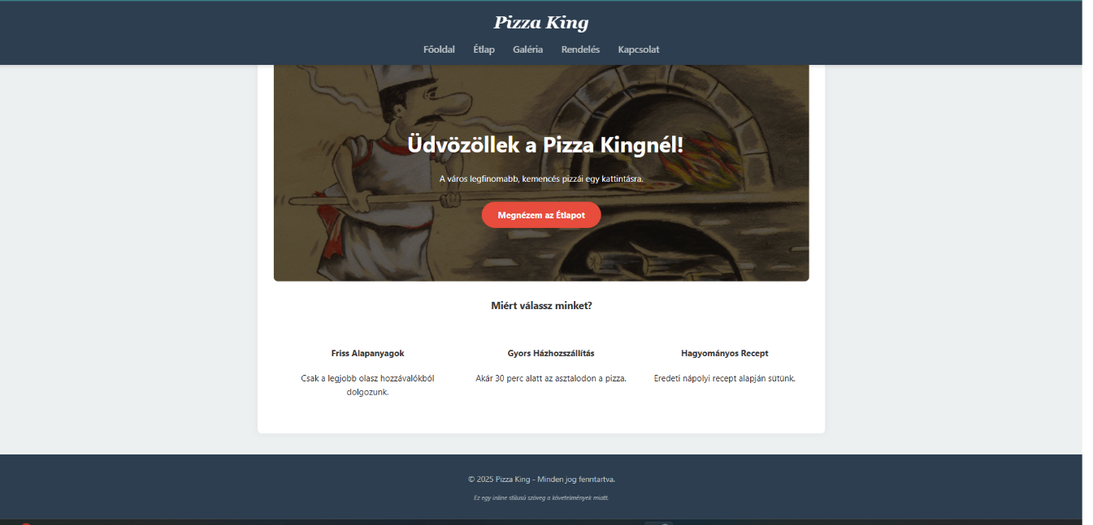
1. ábra: A főoldal megjelenése a navigációs sávval

Adatkezelés
Az étlap oldal a projekt technikai szempontból legösszetettebb része. A statikus HTML táblázat helyett itt egy dinamikus megoldást alkalmaztam. A termékek adatai (név, feltétek, ár, képfájl neve) nem a HTML kódban szerepelnek, hanem egy külső, data.json nevű fájlban vannak tárolva JSON formátumban .
Az oldal betöltésekor ($(document).ready()) a JavaScript kód érzékeli, hogy az étlap oldalon vagyunk, és elindít egy AJAX kérést ($.ajax). Ez a technológia lehetővé teszi, hogy a böngésző a háttérben töltse le az adatokat anélkül, hogy az egész oldalt újra kellene frissíteni.
A sikeres adatlekérés után a program egy ciklussal ($.each) végigmegy a kapott JSON objektumokon. Minden egyes pizzához dinamikusan létrehoz egy HTML táblázat sort (<tr>), kitölti a megfelelő adatokkal (<td>), majd beilleszti azt a táblázat törzsébe (<tbody>). Ez a megoldás nagymértékben megkönnyíti a karbantartást: ha új pizzát akarunk felvenni, csak a JSON fájlt kell szerkeszteni, a HTML kódot nem.
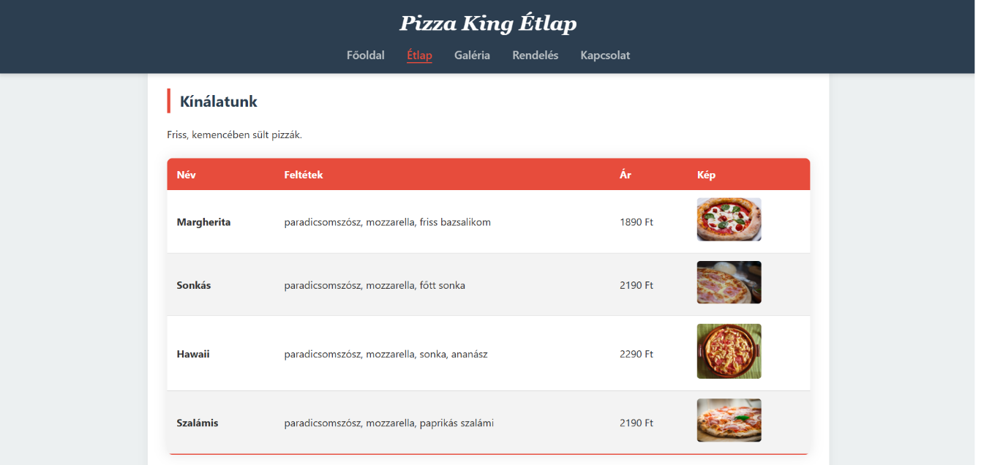
2. ábra: A JSON fájlból dinamikusan betöltött étlap

Galéria és vizuális effektek
A galéria oldal célja, hogy vizuálisan is bemutassa az éttermet. A képek elrendezéséhez CSS Grid és Flexbox technológiákat használtam, amelyek biztosítják, hogy a képek reszponzívan, a képernyő méretéhez igazodva jelenjenek meg.
A feladatkiírás követelménye volt a jQuery animáció használata . Ezt egy interaktív funkcióval valósítottam meg: az oldal tetején található "Galéria elrejtése / Megjelenítése" gomb megnyomásával a felhasználó szabályozhatja a képek láthatóságát. A háttérben a jQuery .slideToggle() függvénye dolgozik, amely a képek tárolójának magasságát változtatja meg animált formában, így a galéria "összecsukódik" vagy "kinyílik". Ez dinamikusabb és modernebb hatást kelt, mint az egyszerű elrejtés. Emellett a képek fölé vitt egér hatására (:hover pszeudo-osztály) a képek mérete enyhén megnövekszik, interaktív visszajelzést adva a felhasználónak.
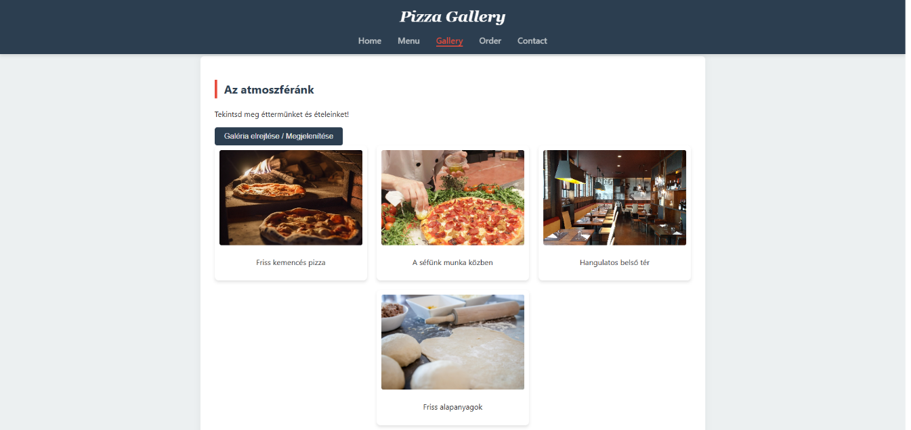
3. ábra: A galéria oldal rácsos elrendezése

Rendelési űrlap és validáció
A weboldal üzleti szempontból legkritikusabb része a rendelési felület. Itt készítettem el a feladatban előírt részletes űrlapot, amely számos speciális HTML5 beviteli mezőt tartalmaz:
- Szöveges mezők: A név és cím megadásához.
- Datalist (Adatlista): A pizza kiválasztásához egy legördülő, de kereshető listát készítettem, ami javítja a felhasználói élményt.
- Radio button (Rádiógomb): A pizza méretének (32 cm vagy 45 cm) kiválasztásához, biztosítva, hogy egyszerre csak egy méret legyen aktív.
- Date input (Dátumválasztó): A szállítási nap pontos megadásához.
- Color input (Színválasztó): Egy extra, opcionális szolgáltatás (díszdoboz színe) beállításához.
- Checkbox (Jelölőnégyzet): Az adatvédelmi feltételek kötelező elfogadásához.
Kliensoldali validáció: A hibás rendelések elkerülése érdekében szigorú ellenőrző logikát implementáltam JavaScript segítségével. Amikor a felhasználó rákattint a "Rendelés leadása" gombra, a program még a küldés előtt leellenőrzi az összes mezőt. A validációs logika :
- Megvizsgálja, hogy a név mező nem üres-e.
- Ellenőrzi, hogy választottak-e pizzát és dátumot.
- Megnézi, hogy a cím hossza eléri-e a minimum karakterszámot.
- Ellenőrzi, hogy a feltételeket elfogadó checkbox be van-e pipálva.
Hiba esetén a hibás mező stílusa megváltozik: piros keretet kap (border: 2px solid red), és alatta megjelenik egy szöveges hibaüzenet, tájékoztatva a felhasználót a teendőkről. Csak akkor engedi tovább a folyamatot a rendszer, ha minden adat helyes.
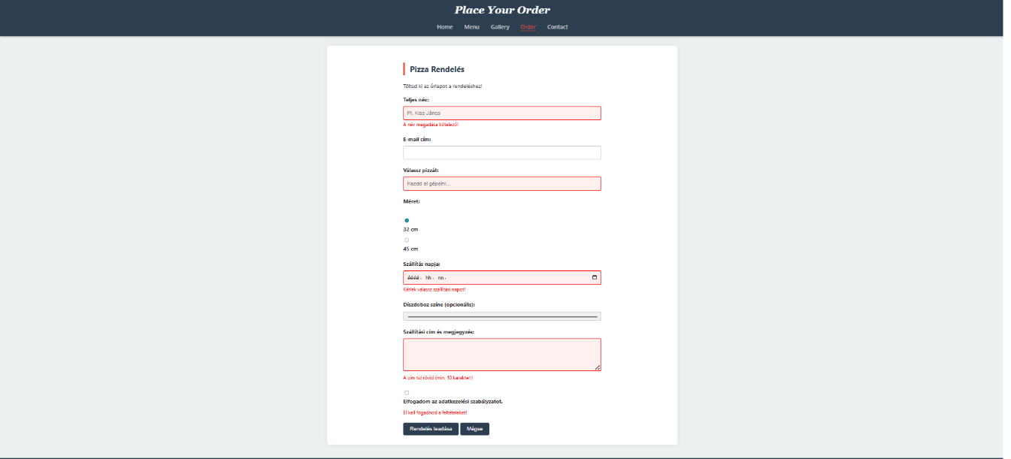
4. ábra: Az űrlap validáció működés közben hibaüzenetekkel

Kapcsolat és multimédia kezelés
A kapcsolat oldalon találhatóak az étterem elérhetőségei, valamint a multimédiás követelmény teljesítéseként egy beágyazott videó, amely a konyhai munkát mutatja be.
A videó vezérléséhez nem a böngésző alapértelmezett (controls) vezérlőit használtam, hanem egyedi gombokat hoztam létre (Lejátszás, Megállítás, Némítás). Ezeket a gombokat JavaScript eseménykezelőkkel (click event) kötöttem össze a HTML5 <video> elemmel. Például a "Lejátszás" gomb megnyomásakor a szkript meghívja a videó elem .play() metódusát, a "Némítás" gomb pedig a .muted tulajdonság értékét váltogatja. Ez a megoldás demonstrálja a JavaScript képességeit a médiaelemek manipulációjában.
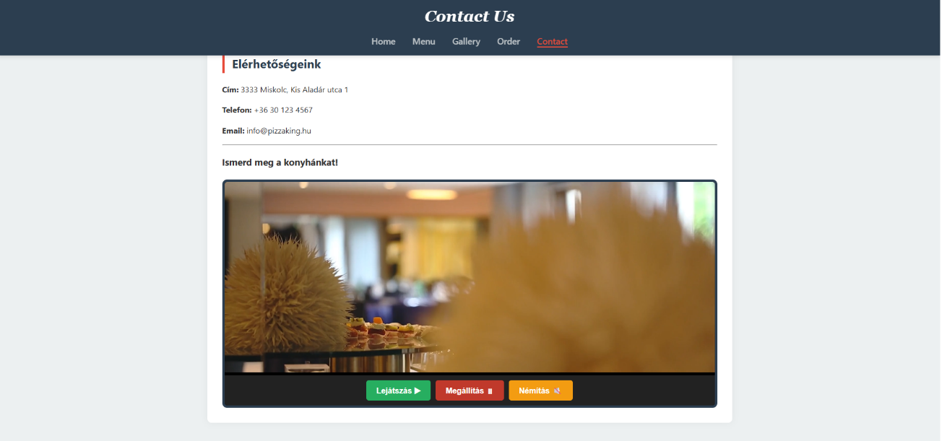
5. ábra: A videólejátszó az egyedi vezérlőgombokkal

Összegzés
A féléves feladat keretében sikeresen terveztem és valósítottam meg egy funkcionálisan teljes, a modern webes követelményeknek megfelelő weboldalt. A projekt során a gyakorlatban alkalmazhattam a webfejlesztés kliensoldali technológiáit.
A HTML5 segítségével létrehoztam egy szemantikailag helyes, keresőbarát struktúrát. A CSS3 eszközrendszerét felhasználva egy esztétikus, a felhasználói élményt támogató designt alakítottam ki, különös tekintettel a visszajelzésekre (hibaüzenetek, hover effektek). A JavaScript és a jQuery könyvtár használatával dinamikussá tettem az oldalt: az AJAX alapú adatbetöltés modernné és gyorssá teszi a böngészést, míg az űrlap validáció biztosítja az adatok integritását még a szerverre küldés előtt.
A feladat rávilágított az aszinkron adatkezelés és a DOM manipuláció fontosságára a mai webalkalmazásokban. A jövőben a projekt továbbfejleszthető lenne egy szerveroldali háttér (backend) és adatbázis illesztésével, amely lehetővé tenné a rendelések tényleges feldolgozását és tárolását.

melléklet
Mappaszerkezet
pizzeria-projekt/
│
├── css/
│ └── style.css (A weboldal kinézetéért felelős stíluslap)
│
├── sounds/
│ └── ambiance.mp3 (Contact video hangja)
│
├── images/
│ ├── hero-bg.jpg (Főoldali háttérkép)
│ ├── pizza_oven.jpg (Termékfotó)
│ ├── chef.jpg
│ └── video.mp4 (A bemutatkozó videó)
│
├── js/
│ ├── main.js (A működésért felelős programkód: AJAX, Validáció)
│ └── data.json (A pizzák adatait tároló adatbázis fájl)
│
├── index.html (Főoldal)
├── menu.html (Étlap)
├── order.html (Rendelés)
├── gallery.html (Galéria)
├── contact.html (Kapcsolat)
└── README.md (Projekt leírás)
Stíluslap (css/style.css)
A CSS kódban CSS változókat (:root) alkalmaztam a színek globális tárolására, így az oldal témája könnyen módosítható. A táblázat formázásánál a nth-of-type(even) szelektorral valósítottam meg a sávozott (zebra) mintázatot az olvashatóság érdekében. A validáció során a JavaScript ezeket a .error-border és .error-message osztályokat kapcsolgatja a hibás mezőkön.
/* --- Változók definiálása a könnyű színkezeléshez --- */
:root {
--primary-color: #e74c3c;
--dark-bg: #2c3e50;
--light-bg: #ecf0f1;
--text-color: #333;
}
/* --- A kötelező táblázat modern formázása --- */
#pizza-table {
width: 100%;
border-collapse: collapse;
box-shadow: 0 0 20px rgba(0, 0, 0, 0.1);
border-radius: 8px;
overflow: hidden;
}
#pizza-table thead tr {
background-color: var(--primary-color);
color: #ffffff;
text-align: left;
}
/* --- Validáció hibaüzenetek stílusa --- */
.error-border {
border: 2px solid red !important;
background-color: #fff0f0;
}
JavaScript logika (js/main.js)
A szkript három fő feladatot lát el. Először a jQuery AJAX metódusával aszinkron módon betölti a JSON adatbázist, és ciklussal ($.each) generálja a HTML táblázat sorait. Másodszor, az űrlap elküldésekor (submit esemény) validációt végez: ellenőrzi a mezők tartalmát, és hiba esetén megállítja a folyamatot (e.preventDefault()). Harmadszor, eseményfigyelőkkel (on('play'), on('pause')) szinkronizálja a háttérhangot a videó állapotával.
$(document).ready(function() {

// 1. AJAX hívás a JSON adatok betöltéséhez
if ($('#pizza-list').length) {
$.ajax({
url: 'js/data.json',
dataType: 'json',
success: function(data) {
$.each(data.pizzas, function(index, pizza) {
var imagePath = "images/" + pizza.image;
// ... HTML sor generálása és beszúrása a táblázatba ...
$('#pizza-list').append(newRow);
});
}
// ... hibakezelés ...
});
}

// 2. Űrlap validáció (Példa a név ellenőrzésére)
$('#orderForm').on('submit', function(e) {
e.preventDefault();
let isValid = true;

const nameInput = $('#name');
if (nameInput.val().trim() === "") {
showError(nameInput, "A név megadása kötelező!");
isValid = false;
}
// ... többi mező ellenőrzése ...
});

// 3. Videó és Hang szinkronizálása
if ($('#promo-video').length) {
// Ha a videó elindul/megáll, a hang is kövesse
$(videoElement).on('play', function() { soundElement.play(); });
$(videoElement).on('pause', function() { soundElement.pause(); });

// Ha a videó véget ér, a hang is álljon meg és tekerjen vissza
$(videoElement).on('ended', function() {
soundElement.pause();
soundElement.currentTime = 0;
});
}
});
Adatbázis fájl (js/data.json)
Az adatok tárolása szabványos JSON formátumban történik. Egy pizzas nevű tömbben tároljuk az objektumokat, ahol minden pizza rendelkezik egyedi azonosítóval, névvel, árral, a feltétek listájával és a hozzá tartozó képfájl nevével. Ezt a struktúrát dolgozza fel a JavaScript.
{
"pizzas": [
{
"id": 1,
"name": "Margherita",
"toppings": ["paradicsomszósz", "mozzarella", "friss bazsalikom"],
"price": 1890,
"image": "margherita.jpg"
},
...
]
}
Rendelési űrlap HTML kódja (order.html)
Az űrlap a HTML5 szabvány speciális beviteli mezőit használja a követelményeknek megfelelően. A <datalist> lehetővé teszi a pizzák közötti keresést, a <input type="date"> naptárat biztosít a dátumválasztáshoz, a <input type="color"> pedig egy színválasztót jelenít meg. A novalidate attribútummal kikapcsoltam a böngésző alapértelmezett ellenőrzését, hogy a saját JavaScript validációm érvényesüljön.
<form id="orderForm" novalidate>
<div class="form-group">
<label for="pizza-choice">Válassz pizzát:</label>
<input list="pizzas" id="pizza-choice" name="pizza-choice">
<datalist id="pizzas">
<option value="Margherita">
<option value="Sonkás">
...
</datalist>
</div>

<div class="form-group">
<label for="delivery-date">Szállítás napja:</label>
<input type="date" id="delivery-date" name="delivery-date">
</div>

<div class="form-group">
<label for="box-color">Díszdoboz színe:</label>
<input type="color" id="box-color" name="box-color" value="#ff0000">
</div>
</form>

